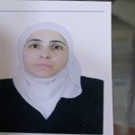
علا

ابراهيم
الخطيب
صيدلانية
oulakatib9@gmail.com
0993472024
داريا
معضمية

الشام

طريق

الوظيفية
الخبرات

الخاصة

قاسيون
عضو

هيئة

تعليمية

في

جامعة

التعليم

سريرية

صيدلة

ماجيستير

مشافي
وصيدلة
دمشق

جامعة

